山西乾聚德保温材料有限公司岩棉制品项目阶段性（1×3万吨）环境保护设施竣工信息公示

山西乾聚德保温材料有限公司2×3万吨/年岩棉制品项目，位于吕梁市文水县凤凰镇大城南村东，全厂厂区总占地
（6000m²），2018年6月13日文水县发展和改革局企业投资项目以文发改备发[2018]68号文《山西乾聚德保温材料有限公司2×3万吨/年岩棉制品项目》予以备案；2019年6月北京华夏国润环保科技有限公司编制完成了《山西乾聚德保温材料有限公司2×3万吨/年岩棉制品项目环境影响报告表》；2019年7月26日吕梁市生态环境局文水分局文环行审[2019]106号《山西聚乾德保温材料有限公司2×3万吨/年岩棉制品项目环境影响报告表》予以批复。项目于2019年6月开工建设，2019年12月建设完成1×3万吨/年岩棉制品。
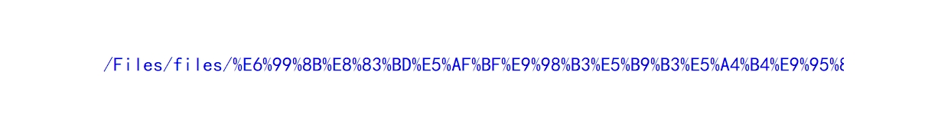
按照《建设项目竣工环境保护验收暂行办法》（国环规环评［2017］4号）规定，现将山西乾聚德保温材料有限公司岩棉制品项目阶段性（1×3万吨）配套建设的环境保护设施竣工信息予以公示，竣工日期为2019年12月11日。

联系人及联系电话：段拉忠 13593435858

山西乾聚德保温材料有限公司
2019年12月11日

